Пункт коллективного доступа к сети Интернет
ТЕХНИЧЕСКОЕ ОПИСАНИЕ
И ИНСТРУКЦИЯ ПО ЭКСПЛУАТАЦИИ

Назначение

Данный программный продукт по учету и управлению услугами, предоставляемыми пунктами коллективного пользования Интернет (далее «ПКПИ-Тарификатор»), предназначен для автоматизированного предоставления услуг и их учёта.

Технические данные
Количество пультов оператора – 1.
Количество клиентских терминалов – от 1 до 100.
Сеансы доступа к сети Интернет по каждому клиентском терминалу предоставляются независимо от других терминалов.
Данные для расчета формируются на ПЭВМ оператора, исходя из тарифов, внесенных в программу управления клиентскими терминалами и утвержденных ОАО “Укртелеком”.
Интервал длительностей предоставляемых сеансов доступа – от 1 мин до 10 часов. Длительность сеанса связи устанавливается и измеряется формирователем интервалов времени (ФИВ), реализованным в ПЭВМ оператора.
Единица отсчета времени – 1с;

Выбор и обоснование программно-аппаратных средств для реализации ПП

Программное обеспечение представлено в виде нескольких компонент.
  - Управляющая рабочая станция обеспечивает контроль и управление клиентскими местами ПКПИ, прием платежей за оказанные услуги с выдачей кассового чека на КА РФ-2160.01. Для хранения информации используются файлы MS Office Access которые содержит данные ПП «ПКПИ-Тарификатор»:
- Справочник тарифов на дополнительные услуги;
- Таблица с данными по предоставленным услугам;
- Таблица с данными об возникающих ошибках в программе.
  - Автоматизированные клиентские места ПКПИ.
В качестве клиентских ЭВМ используются персональные компьютеры с доступом к сети Интернет, подключенные к внутренней сети ПКПИ, с установленным Microsoft Internet Explorer версии не ниже 5.5.
Клиент реализован как клиентская Windows-служба, обеспечивающая необходимую функциональность при предоставлении услуг.
Для функционирования ПП «ПКПИ-Тарификатор» необходима ЭВМ с установленной на ней ОС Windows XP.

Краткое описание функциональных возможностей ПП

ПП «ПКПИ-Тарификатор» позволяет следующее:
- обеспечение автоматизированного удалённого управления клиентскими местами (выключение, перезагрузка);
- включение сеанса работы на ПЭВМ без выхода в Интернет на определённое время, автоматическое выключение сеанса работы по истечению времени, которому соответствовала сумма залога, согласно тарифу;
- предоставление услуг Интернет только в соответствии с определённым для этого тарифом, автоматическое отключение от сети Интернет после окончания сеанса Интернет;
- предоставление возможности на добавление, изменение и удаление дополнительных услуг и их тарифов;
- прием платежей за оказанные услуги;
- ведение тарифов по предоставляемым услугам Интернет и работы на ПЭВМ:
    - тарифы для праздничных дней;
    - тарифы для льготников, студентов;
    - тарифы для различного времени суток (день, ночь);
- учёт оказанных услуг;
- формирование отчётности по предоставленным услугам за период времени;
- управление кассовым аппаратом РФ-2160.01 для выполнения следующих функций:
  - выдача кассового чека по принятой оплате,
  - внесение на начало рабочего дня,
  - служебное внесение \ изъятие,
  - Х-отчёт,.Z-отчёт (по продажам, по товарам),

Устройство и работа

1. Описание пульта оператора
Пульт состоит из персонального компьютера, на котором работает оператор, и программы, которая управляет клиентскими местами и производит расчет стоимости услуги.
Программа состоит из двух частей: административной части, которая устанавливается на рабочем месте оператора, и клиентской, которая устанавливается на компьютерах, предоставленных клиентам для доступа в Интернет.
Административная часть занимается подсчетом использованного клиентом времени, расчетом стоимости услуги и управлением клиентской частью.
Клиентская часть занимается выводом использованного клиентом времени на экран, блокировкой устройств ввода по команде с административной части и передачей информации об активности клиента в административную часть, выдачей на контакт 2 выходного разъема параллельного порта положительного импульса, синхронного с сеансом доступа к сети Интернет, длительность которого формируется пультом оператора.

2. Описание Административной части программы
Окно Административной (серверной части) программы (рис.1) условно можно разделить на 3 основных области:
            - Главное меню программы
            - Список подключённых клиентских терминалов
            - Панель статуса программы

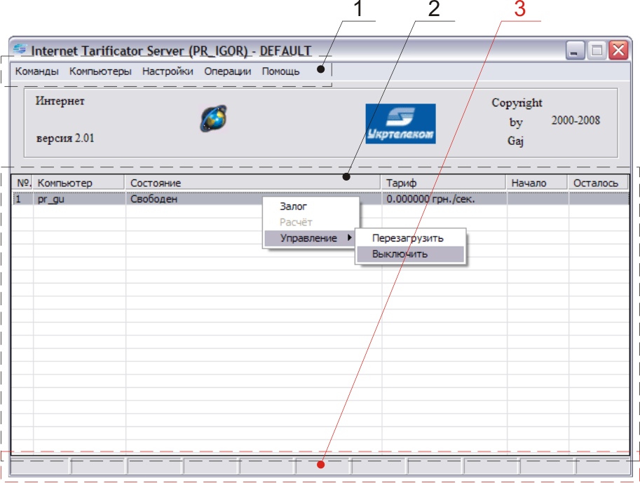

Рисунок 1. Главное окно Административной программы

С помощью главного меню производится доступ ко всем основным функциям программы. В списке с подключенными терминалами предоставляются функции по манипулированию клиентскими терминалами.
Настройка серверной части производится путём выбора соответствующего пункта Главного меню (Настройки -> Настройки Параметров).

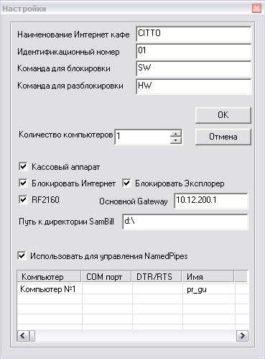

Рисунок 2. Окно Настройки

В этом окне указывается:
- количество рабочих станций (компьютеров);
- прописывается шлюз;
- указывается папка для чеков КА.
Рабочие станции определяются по IP-адресу или по имени рабочей станции.

Для изменения действующих тарифов необходимо вызвать соответствующий пункт меню (Настройки->Настройки тарифов).

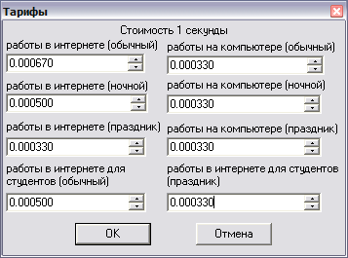
Рисунок 3. Окно настройки тарифов

3.Описание клиентской части программы.
Исполняемый модуль клиентской части организован как сервис операционной системы и в дополнительных настройках не нуждается.

Порядок работы
Порядок включения компьютеров:
- включить компьютер и монитор оператора, после чего можно включать сканер и принтер, как только в них возникнет необходимость;
- включить клиентские компьютеры и мониторы.
Порядок работы с административной частью программы
Проверить и при необходимости, скорректировать значение тарифа в соответствующем поле ввода.
При предоплате клиентом времени работы:
- Выбрать соответствующий тариф
- установить сумму в гривнах. При этом в соответствующих позициях окна проиндицируются время и сумма.
- Предложить клиенту занять его рабочую станцию и , убедившись что клиент уже на своём месте разблокировать клиентский терминал, нажатием на кнопке «Новый сеанс» диалогового окна.
- Для обнуления счетчика времени и остановки работы выбранного клиентского терминала необходимо щелкнуть правой кнопкой “мыши” в поле клиентского листинга на нужном терминале, вызвав меню управления, и выбрать пункт “Расчёт” на экране компьютера оператора, при этом счет времени останавливается, блокируется клиентский терминал.
Порядок выключения компьютеров:
- выключить клиентские компьютеры и мониторы, сканер и принтер;
- выключить компьютер и монитор оператора;
- извлечь из розеток вилки всех шнуров электропитания.

